MNOHONÁSOBNÁ LINEÁRNÍ REGRESE

Hypotéza: Velikost investice do reklamy, zajímavost reklamy a častost vysílání reklamy v TV má za následek navýšení výdělku firmy na konkrétním produktu.

Závislá proměnná: výdělek firmy na konkrétním produktu

Nezávislé proměnné: zajímavost reklamy, častost vysílání reklamy v TV za týden, velikost investice do reklamy

N=200

Faktor síly testu: 50+8k= 50+8x3= 74

104+k= 104+3= 107

Použitá metoda: ENTER

Tabulka 1

|  |  |  |  |
| --- | --- | --- | --- |
|  | M | SD |  |
| Výdělek firmy na konkrétním produktu (tisíce) | 193,2 | 80,699 |  |
| zajímavost reklamy | 6,77 | 1,395 |  |
| častost vysílání reklamy v TV za týden | 27,5 | 12,27 |  |
| velikost investice do reklamy (tisíce) | 614,4123 | 485,65521 |  |
|  |  |  |  |

Tabulka 2: Pearsonova korelace

|  |  |  |  |  |
| --- | --- | --- | --- | --- |
|  | Výdělek firmy na konkrétním produktu | Zajímavost reklamy | Častost vysílání | Investice do reklamy |
| Výdělek firmy na konkrétním produktu | 1,000 | 0,326 | 0,599 | 0,578 |
| Zajímavost reklamy | 0,326 | 1,000 | 0,182 | 0,081 |
| Častost vysílání | 0,599 | 0,182 | 1,000 | 0,102 |
| Investice do reklamy | 0,578 | 0,081 | 0,102 | 1,000 |

PŘEDPOKLADY:

1. Závislá alespoň intervalová, prediktory intervalové i kategorické - splněno
2. Nenulový rozptyl prediktorů - splněno
3. Absence vysoké kolinearity – splněno

Tabulka 3

|  |  |  |
| --- | --- | --- |
|  | Statistika kolinearity | |
|  | Tolerance | VIF |
| Zajímavost reklamy | 0,963 | 1,038 |
| Častost vysílání | 0,959 | 1,043 |
| Investice do reklamy | 0,986 | 1,015 |

1. Neexistence intervenující proměnné, která by korelovala se závislou i prediktory - splněno
2. Homoscedascita – splněno

Graf 1

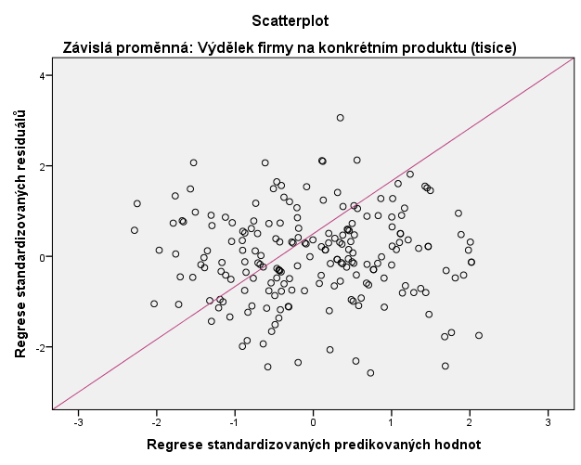

1. Nezávislost reziduí - splněno

Durbin-Watson – 1,950 (značí pozitivní korelaci, není tak problematické (těsně kolem hodnoty 0), jako kdyby se hodnota pohybovala nad 3 nebo pod 1)

1. Normálně rozložená rezidua – splněno

Graf 2

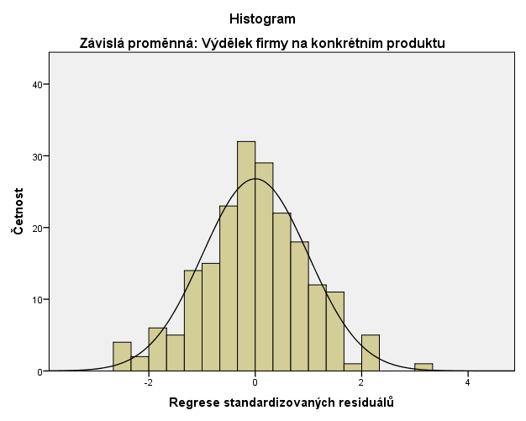

1. Nezávislost jednotlivých případů - splněno
2. Linearita vztahu – splněno

VÝSLEDKY

Tabulka 3

|  |  |  |  |
| --- | --- | --- | --- |
|  | Nestandardizované koeficienty | | Standardizované koeficienty |
|  | B | SD | Beta |
| (Konstanta) | -26,613 | 17,350 |  |
| Zajímavost reklamy | 11,086 | 2,438 | ,192 |
| Častost vysílání | 3,367 | 0,278 | ,512 |
| Investice do reklamy | 0,085 | 0,007 | ,511 |

R2 = 0,665, p < 0,05

Vlivné případy a outliery: Vyskytl se jeden případ se standardizovaným residuálem nad hodnotou 3, který v analýze zůstal, jelikož nejde o zjevnou chybu a testujeme hypotézu, tudíž nepotřebujeme zpřesňovat predikci.